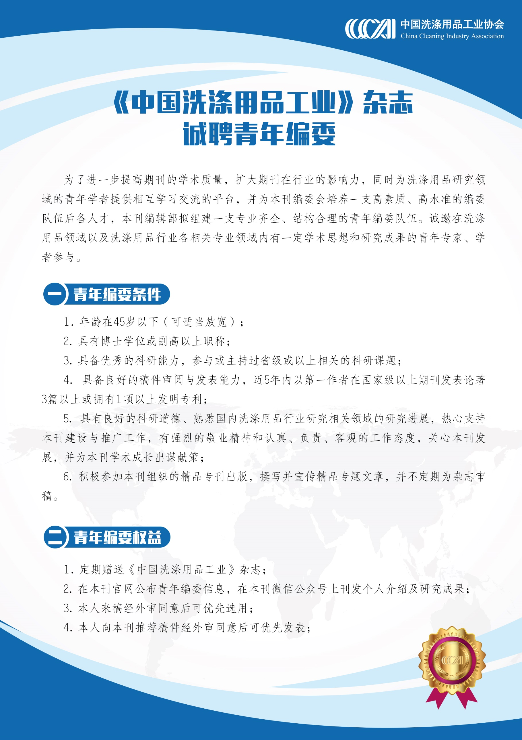
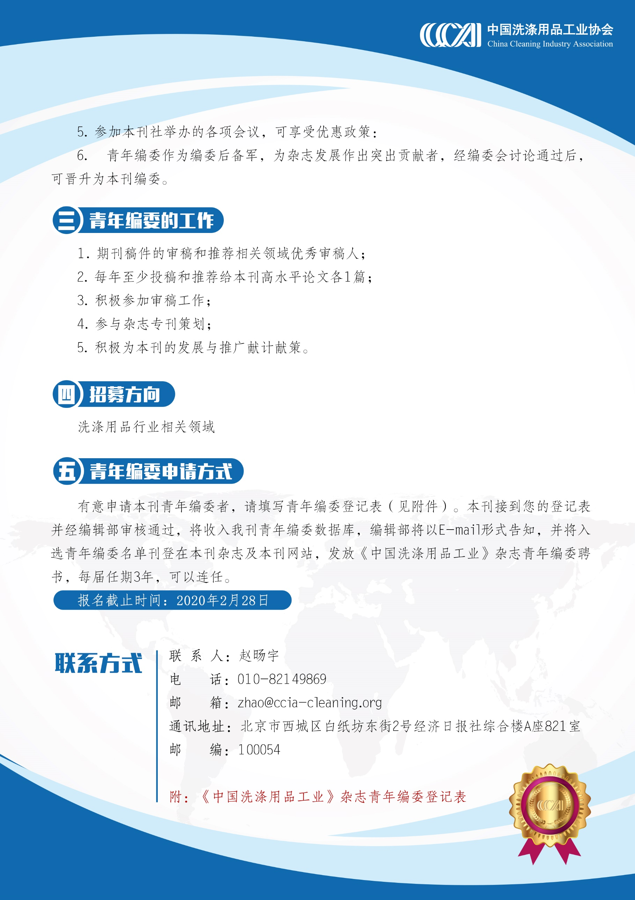

《中国洗涤用品工业》杂志青年编委登记表
姓名 |  |  |  |  | 性别 |  |  | 出生年月
籍贯 |  |  |  |  | 民族 |  |  | 党派
技术职称 |  |  |  |  |  | 行政职务
工作单位
单位地址 |  |  |  |  |  |  |  | 电话 |  |  |  |  | 邮编
E-mail |  |  |  |  |  |  |  | 手机
院 校 名 称 |  |  |  |  |  |  |  | 毕业时间 |  |  |  |  | 学位 |  |  | 学历
国内
国外
专业 | 1
专业 | 2
专业 | 3
工
作
简
历

掌握何种外语
进修情况
（国内、国外）
科研成果  及  获奖情况 |  |  |  | 国家级 |  |  | 部 级 |  |  | 省 级 |  |  |  | 地（市）级
发表的主要论文及著作  (填写不下,可另附页) |  |  |  | 题 目 |  |  |  |  |  |  |  | 发表时间 |  |  | 刊物名称
主要社会职务
单位意见 |  |  |  | 编委单位（盖章）  年 月 日
编委会意见 |  |  |  | 年 月 日

